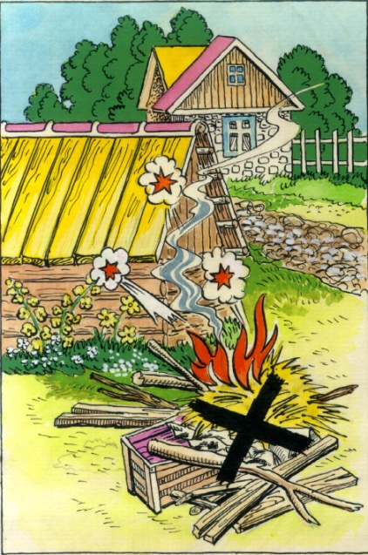
Федеральный государственный пожарный надзор предупреждает!!!
С начала 2016 года в Дивеевском муниципальном районе Нижегородской области произошло 16 пожаров. Гибель 1 человек, травмированных нет. Загораний 8 (5 сухой травы). Ущерб от пожаров составил 700 000 рублей
С наступлением устойчивой сухой погоды, как правило, происходит рост количества пожаров по причине перехода огня на строения при сжигании мусора и сухой травы.
В связи с этим ОНД и ПР по Дивеевскому муниципальному району УНД и ПР ГУ МЧС России по Нижегородской области обращается к гостям и жителям района!
Чтобы не допустить пожаров в лесных массивах, а также на территории домовладений:
- не допускайте сжигание сухой прошлогодней травы вблизи населенных пунктов, вдоль автомобильных дорог, линий электропередач и газопроводов, а на территориях садоводческих кооперативов только под постоянным контролем на расстоянии не ближе 50 метров от дачных строений;
- ограничьте посещение лесных массивов, не допускайте разведение костров в лесных массивах и проведение других пожароопасных работ;
- не допускайте складирование материалов, оборудования в противопожарных расстояниях между зданиями и сооружениями;
- не допускайте перекрытия дорог, проездов и подъездов к дачным и жилым домам;
- не оставляйте детей без присмотра, не разрешайте им баловаться с огнем;
- не бросайте горящие спички и окурки, в том числе вдоль автомобильных дорог и просек.
С целью профилактики пожаров в домах необходимо:
- произвести уборку сухостоя вблизи жилых домов;
- проверить электропроводку, автоматы защиты и газовое хозяйство в домах;
- установить возле каждого дома емкость с водой, противопожарный инвентарь или приобрести огнетушитель.
Если Вы оказались вблизи очага пала сухой травы или лесного пожара:
- немедленно предупредите всех находящихся поблизости людей;
- сообщите о случившемся по телефону «01», «101» или «112»;
- примите меры к тушению небольших низовых пожаров с помощью подручных средств.
Внимание!!! В соответствии с п. 17 Правил противопожарного режима в РФ при введении особого противопожарного режима на территориях поселений и городских округов вводится запрет на разведение костров, проведение пожароопасных работ, на топку печей, кухонных очагов и котельных установок.
Согласно части 2 статьи 20.4 Кодекса об административных правонарушениях РФ за нарушение требований пожарной безопасности в условиях особого противопожарного режима предусмотрена административная ответственность в виде штрафа:
2000 - 4 000 руб. – на граждан;
15 000 - 30 000 руб. – должностные лица;
400000 - 500 000 руб. – на юридических лиц.
Если вы стали очевидцем происшествия, обращайтесь в службу спасения по каналу связи «01»
А также по номеру «112» или «101» с мобильного телефона
Отделение надзорной деятельности и профилактической работы
по Дивеевскому муниципальному району

